ПЛАН ЗАСТРОЙКИ ПЛОЩАДКИ
КОМПЕТЕНЦИИ
«ДОШКОЛЬНОЕ ВОСПИТАНИЕ»

Конкурсная площадка
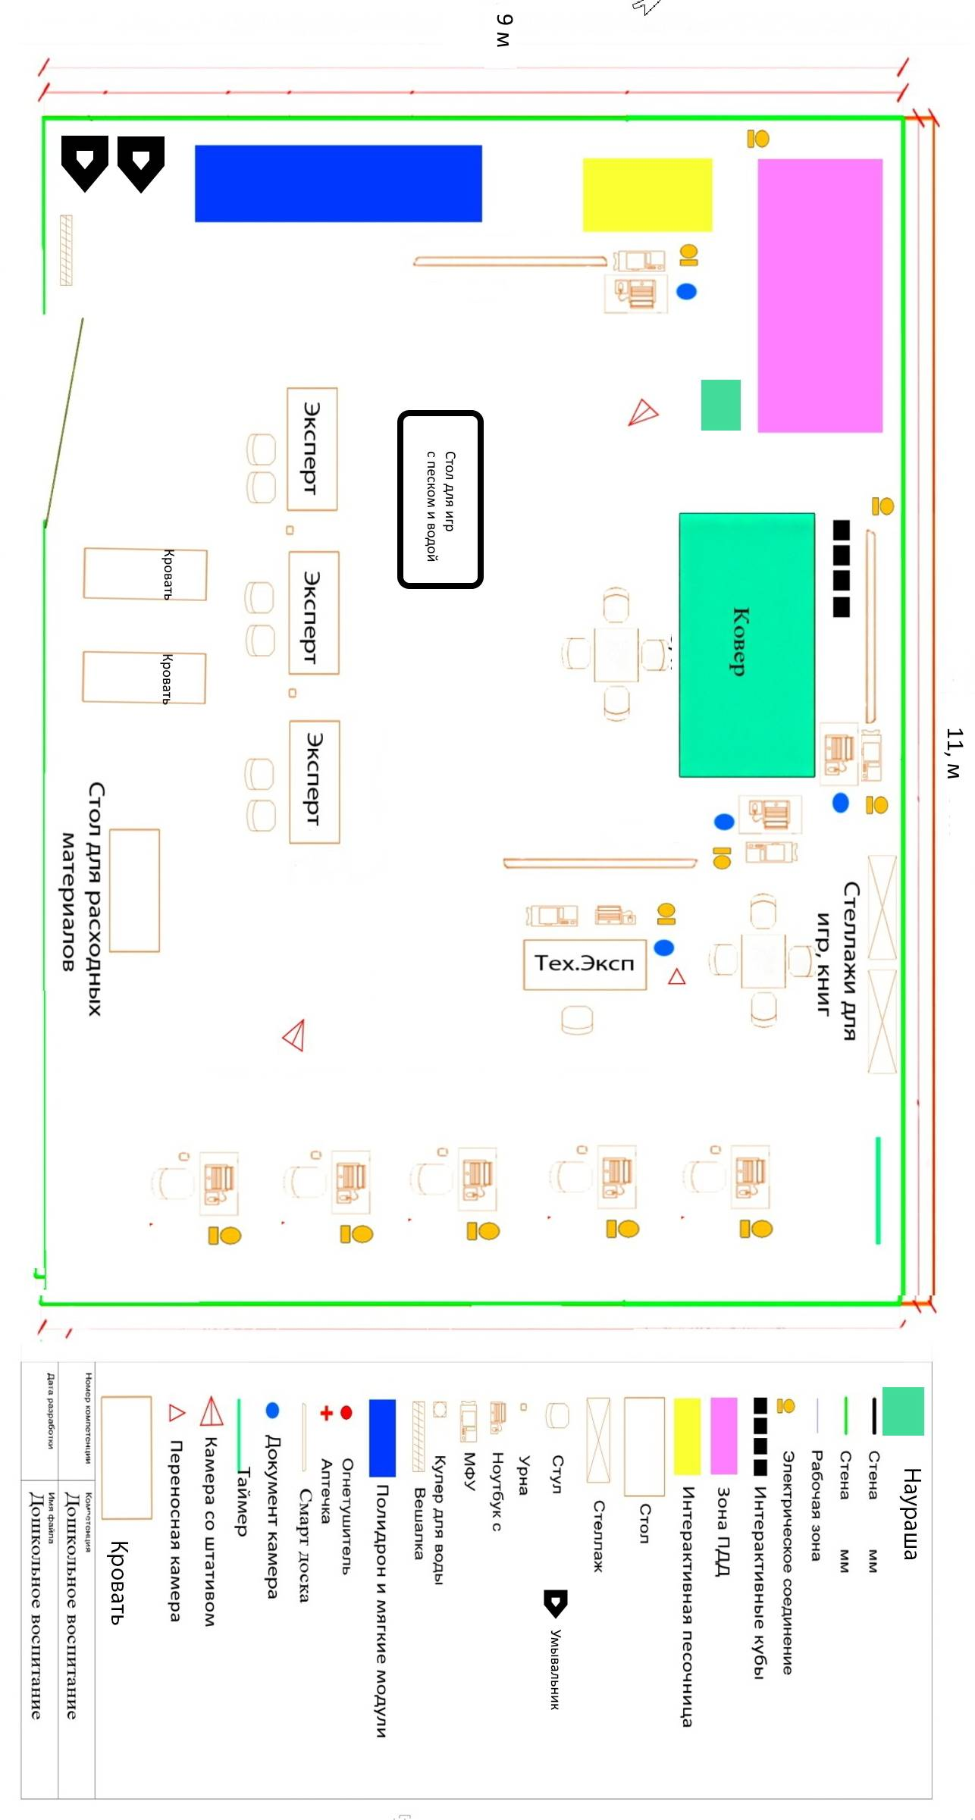
Комната конкурсантов

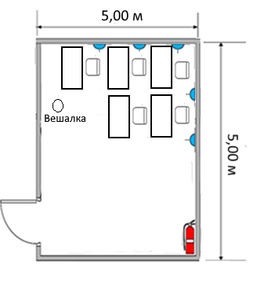

Комната экспертов и место главного эксперта
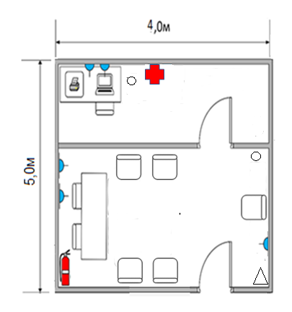

Складское помещение
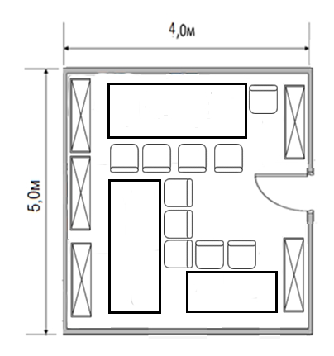

Условные обозначения

 | Стена (h=1м) |  | Розетка 220В
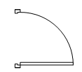 | Дверь |  | Стеллаж
 | Стул |  | Мусорная корзина
 | Стол

